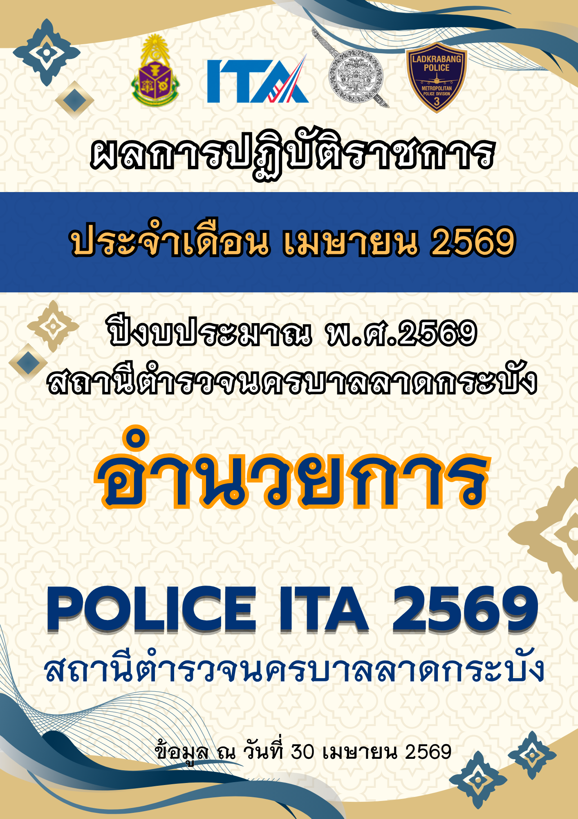

รายงานการปฏิบัติราชการประจำ เดือน เมษายน พ.ศ. 2569
ประจำปีงบประมาณ พ.ศ. 2569
อำนวยการ
สถานีตำรวจนครบาลลาดกระบัง

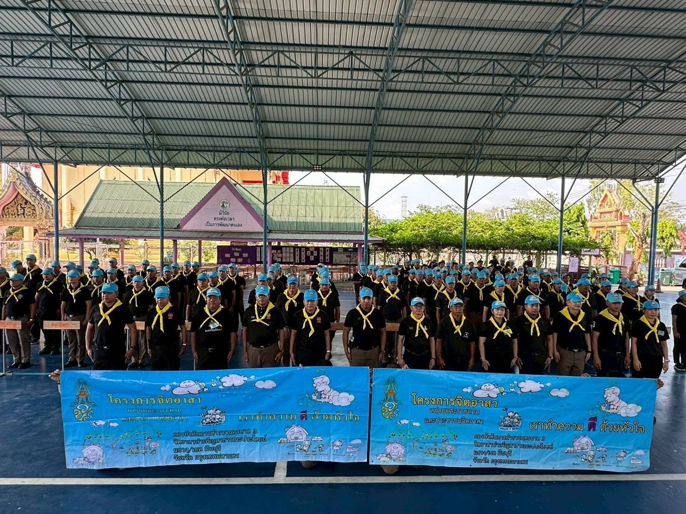

เมื่อวันที่ 1 เมษายน 2569 เวลา 08.00 น.
พ.ต.อ.สมคิด ประเชิญสุข ผกก.สน.ลาดกระบัง และเจ้าหน้าที่ตำรวจอำนวยการ
ร่วมกิจกรรมจิตอาสา " เราทำความ ดี ด้วยหัวใจ " บำเพ็ญสาธารณประโยชน์ พัฒนาทำความสะอาด กำจัดวัชพืช ตัดแต่งกิ่งไม้ พัฒนาปรับปรุงภูมิทัศน์บริเวณโรงเรียนวัดแสนเกษม เนื่องในวันคล้ายพระราชสมภพ สมเด็จพระกนิษฐาธิราชเจ้า กรมสมเด็จพระเทพ รัตนราชสุดาฯ สยามบรมราชกุมารี ประจำปี 2569 ณ บริเวณโรงเรียนวัดแสนเกษม

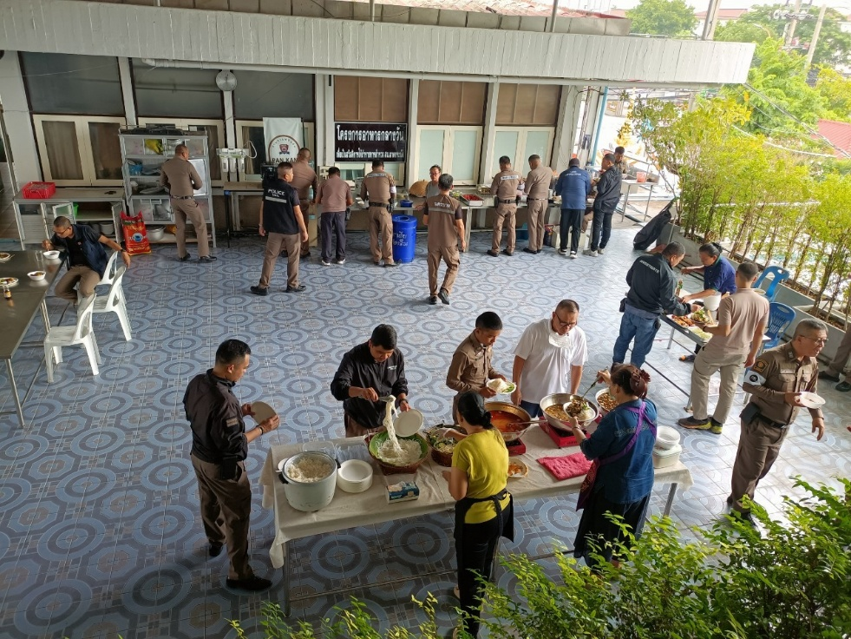

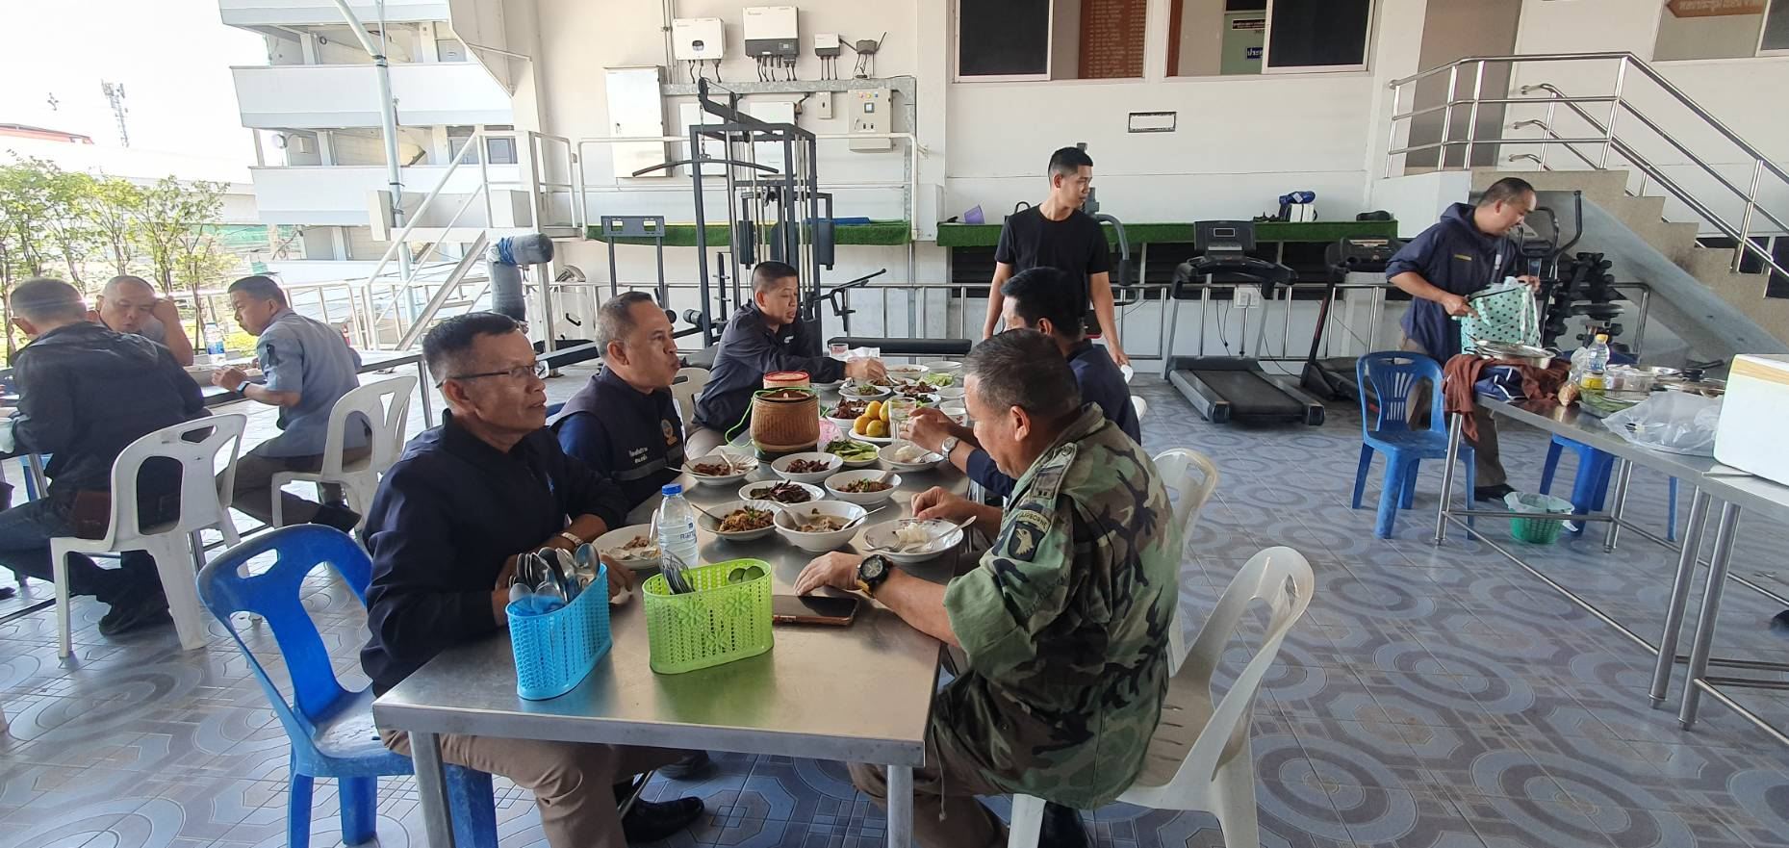
เมื่อวันที่ 2 เมษายน 2569 เวลา 12.00 น.
พ.ต.อ.สมคิด ประเชิญสุข ผกก.สน.ลาดกระบัง เจ้าหน้าที่ตำรวจอำนวยการ สน.ลาดกระบัง
และจัดให้มีโครงการอาหารกลางวัน เพื่อเป็นสวัสดิการสำหรับผู้ใต้บังคับบัญชา

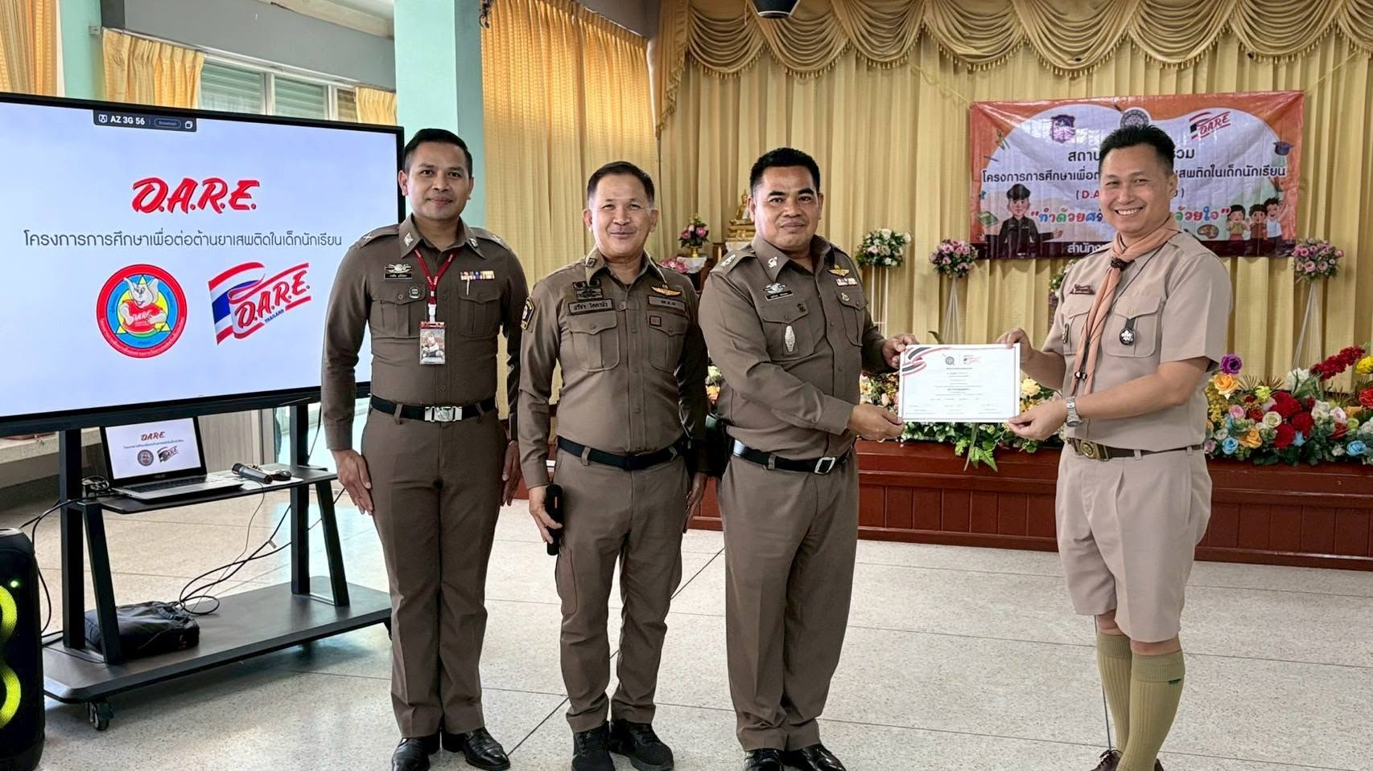

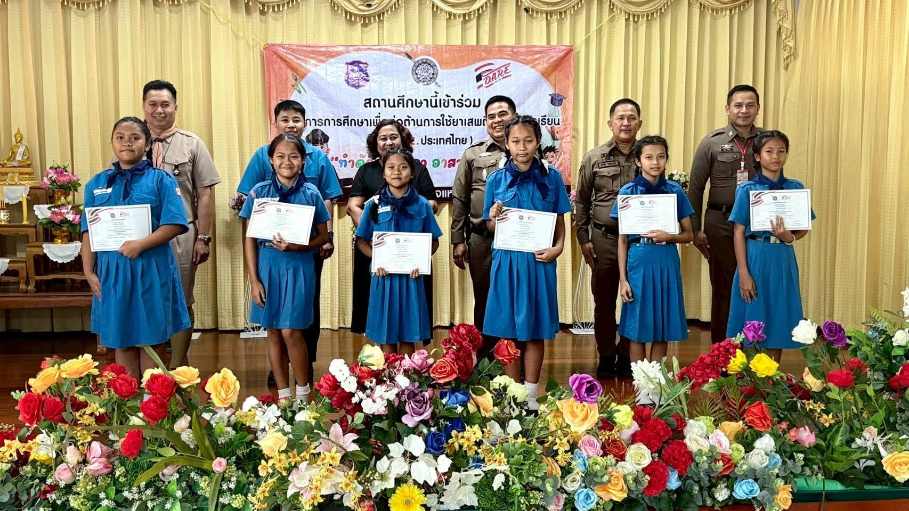

เมื่อวันที่ 3 เมษายน 2569 เวลา 12.00 น.
เจ้าหน้าที่ตำรวจอำนวยการ สน.ลาดกระบัง
ร่วมกับบริษัท แม็กซ์ต้าร์ มาร์เก็ตติ้ง จำกัด
เข้าทำการมอบใบประกาศนียบัตร แก่นักเรียนแดร์และปิดโครงการ D.A.R.E.2569
ณ.โรงเรียนวัดลาดกระบัง

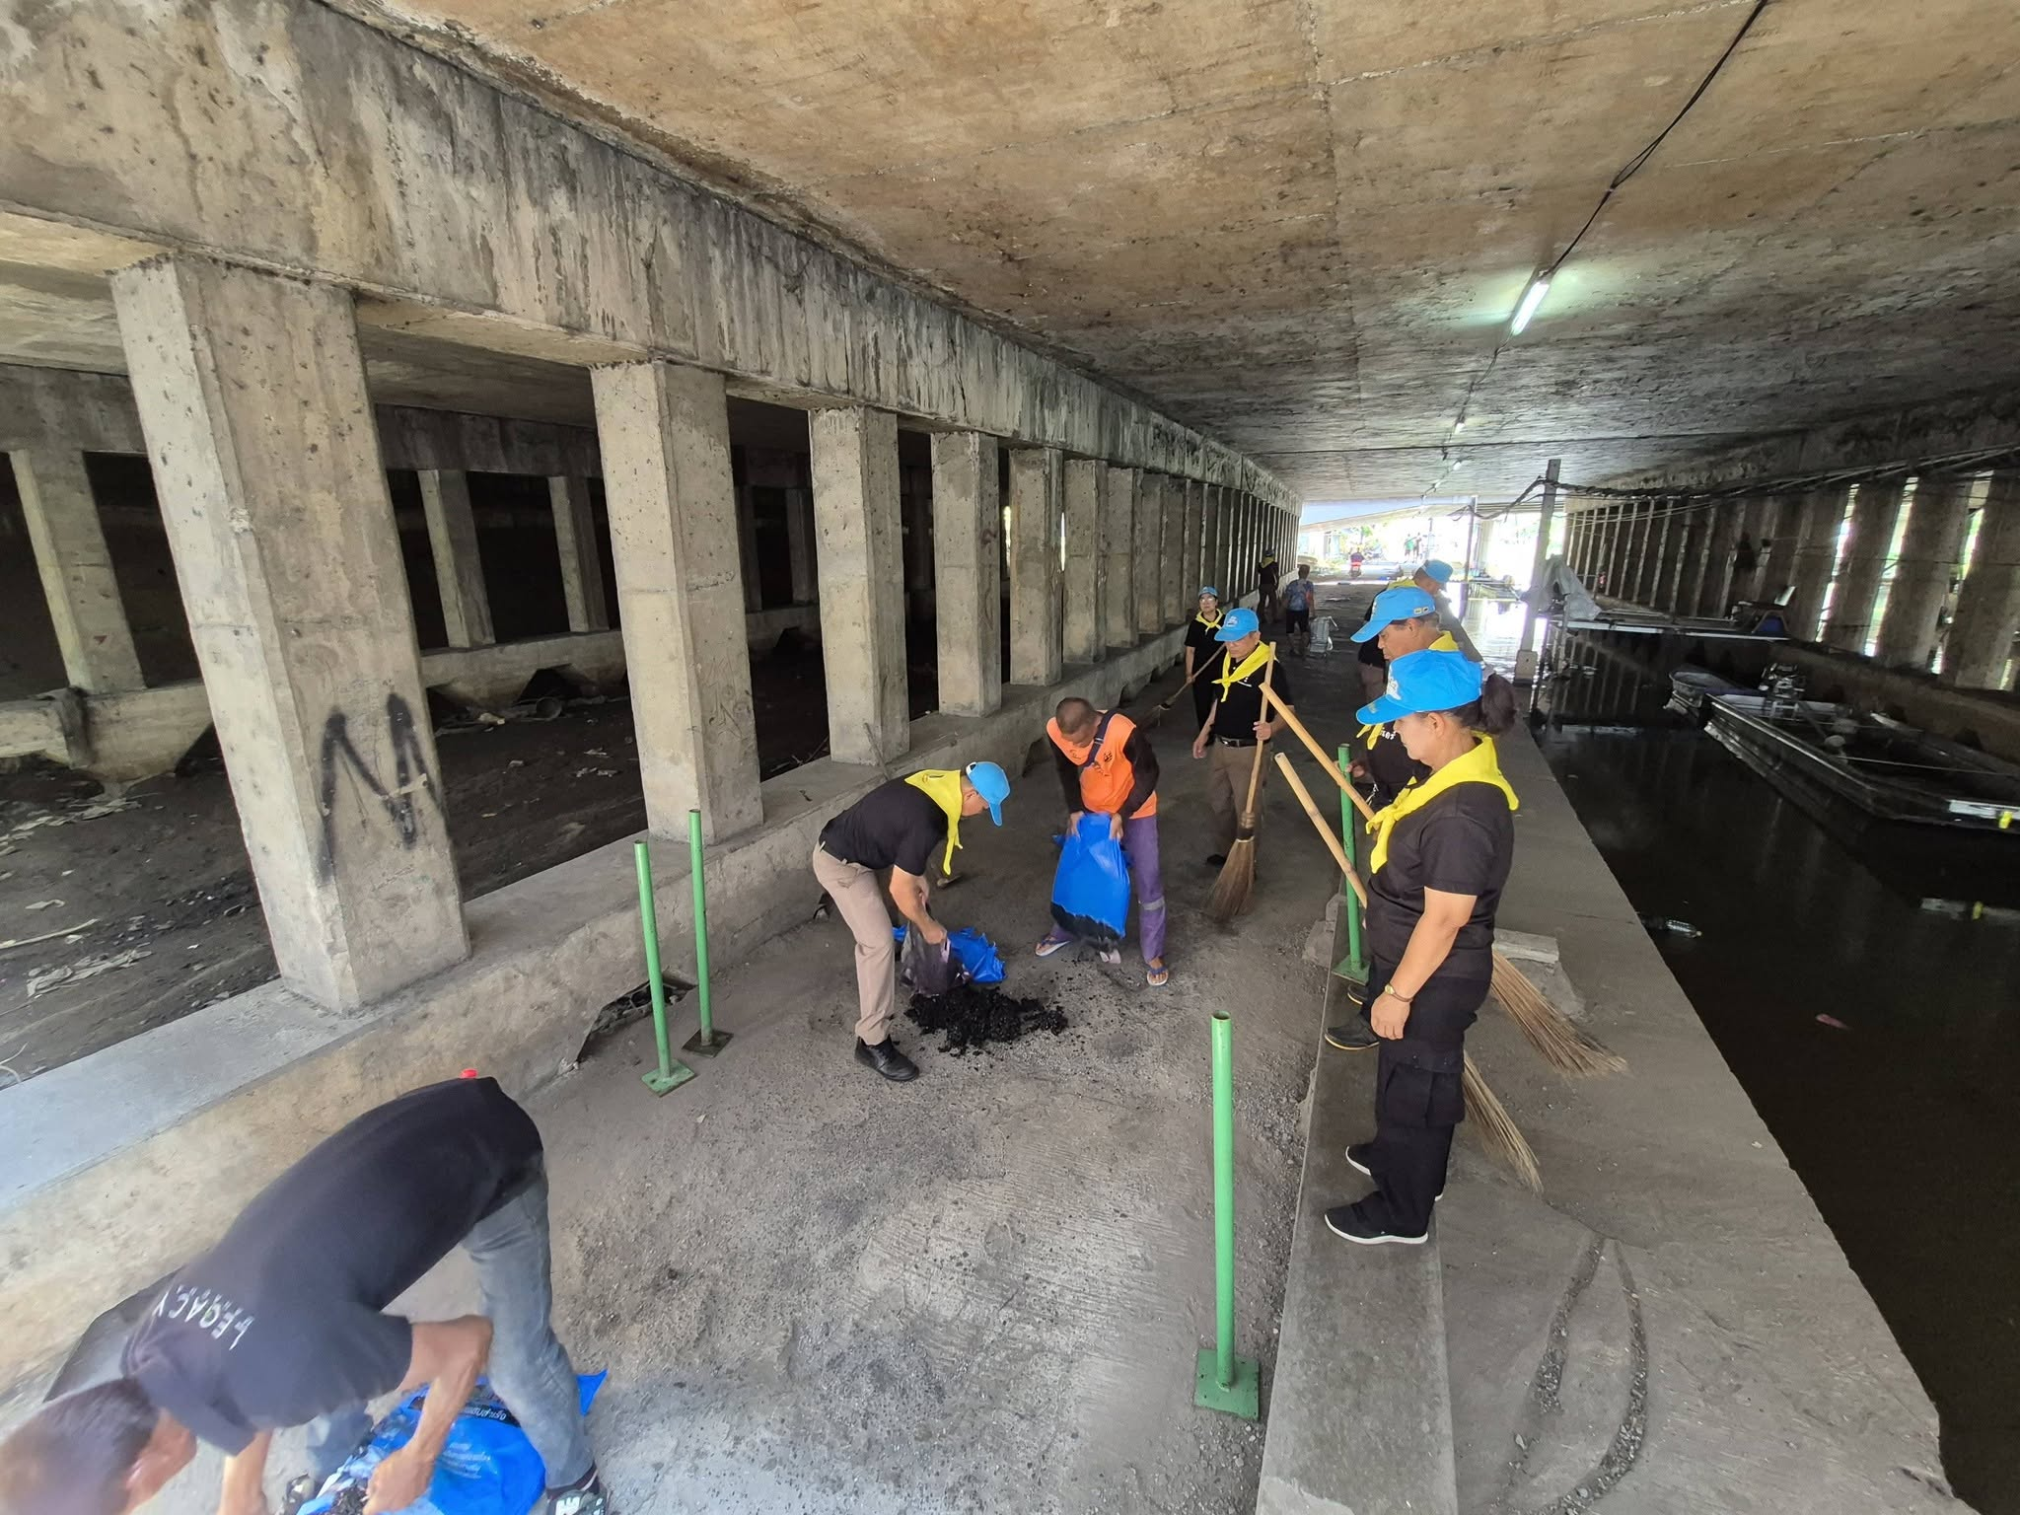

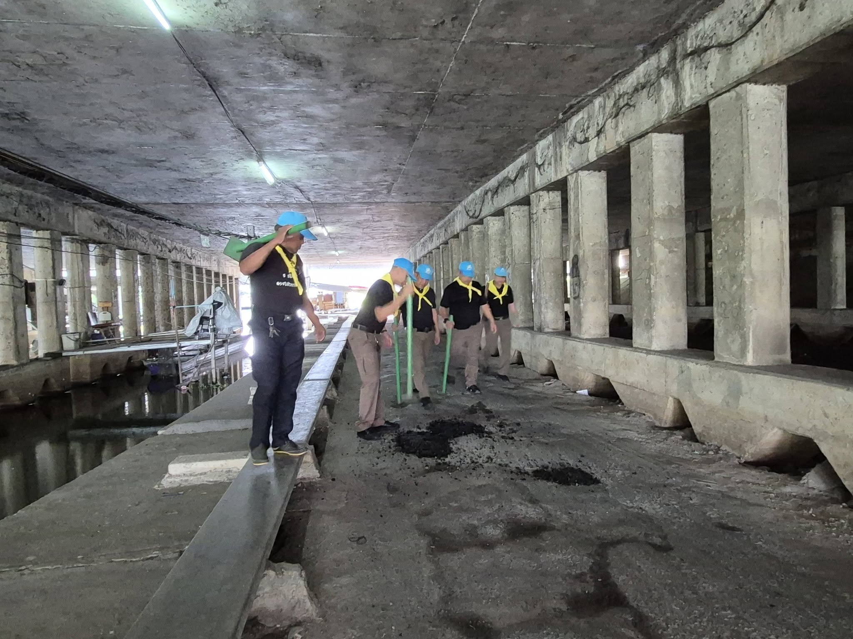

เมื่อวันที่ 7 เมษายน 2569 เวลา 12.00 น.
เจ้าหน้าที่ตำรวจอำนวยการ สน.ลาดกระบัง
จัดกิจกรรมจิตอาสาพัฒนา" “เราทำความดี ด้วยหัวใจ”
ซ่อมแซมถนนที่เป็นหลุมเป็นบ่อเพื่อความสะดวกและความปลอดภัยในการใช้รถใช้ถนน
บริเวณใต้สะพานชุมชนศิลาภิรัติ

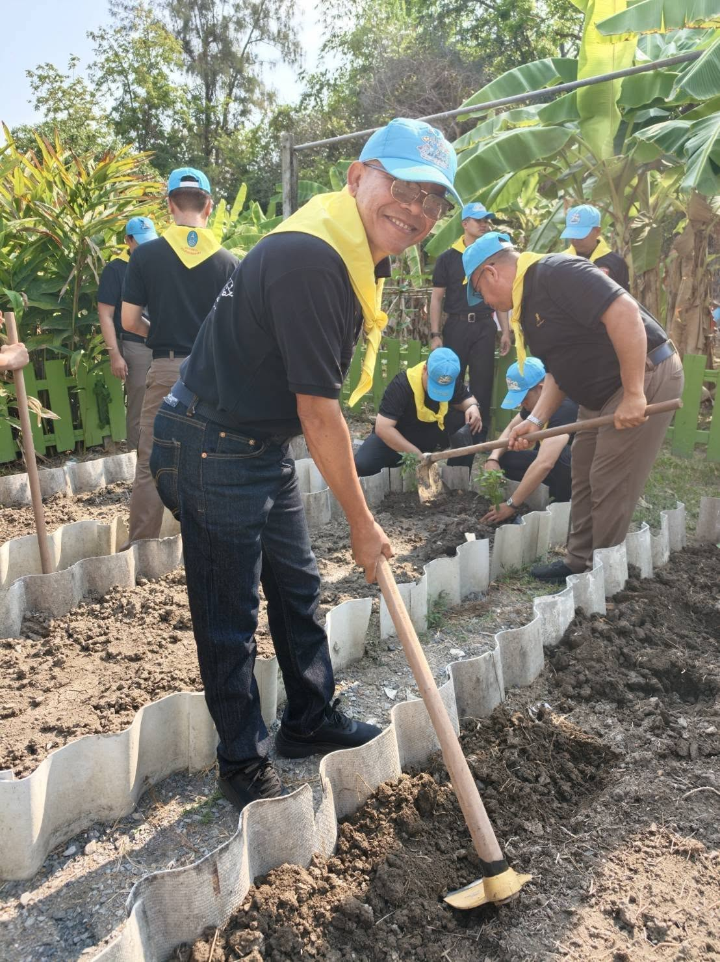
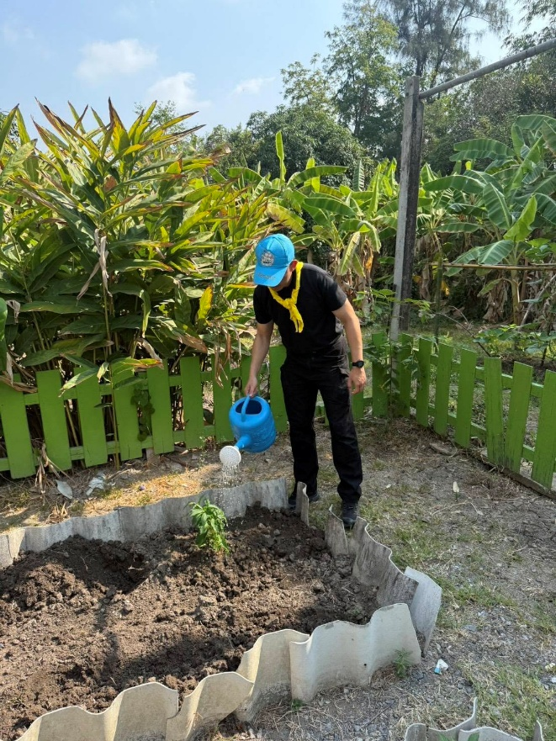

เมื่อวันที่ 7 เมษายน 2569 เวลา 12.00 น.
เจ้าหน้าที่ตำรวจอำนวยการ สน.ลาดกระบัง
ร่วมกิจกรรมจิตอาสา " เราทำความ ดี ด้วยหัวใจ " บำเพ็ญสาธารณประโยชน์ พัฒนาทำความสะอาด กำจัดวัชพืช ตัดแต่งกิ่งไม้ พัฒนาปรับปรุงภูมิทัศน์บริเวณโรงเรียนวัดแสนเกษม

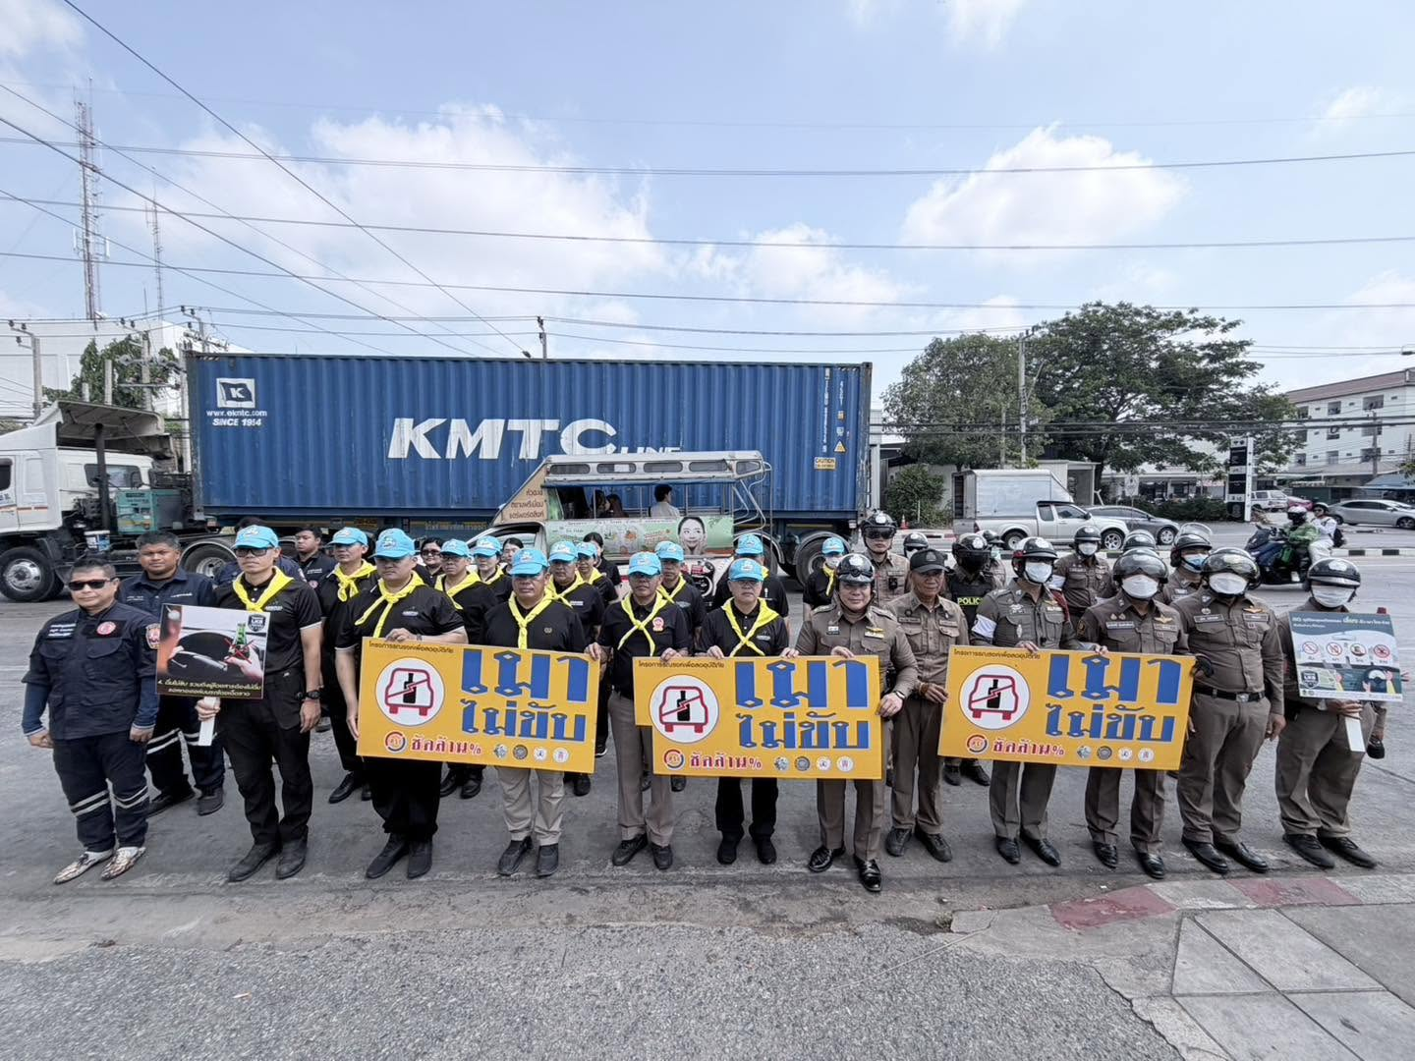

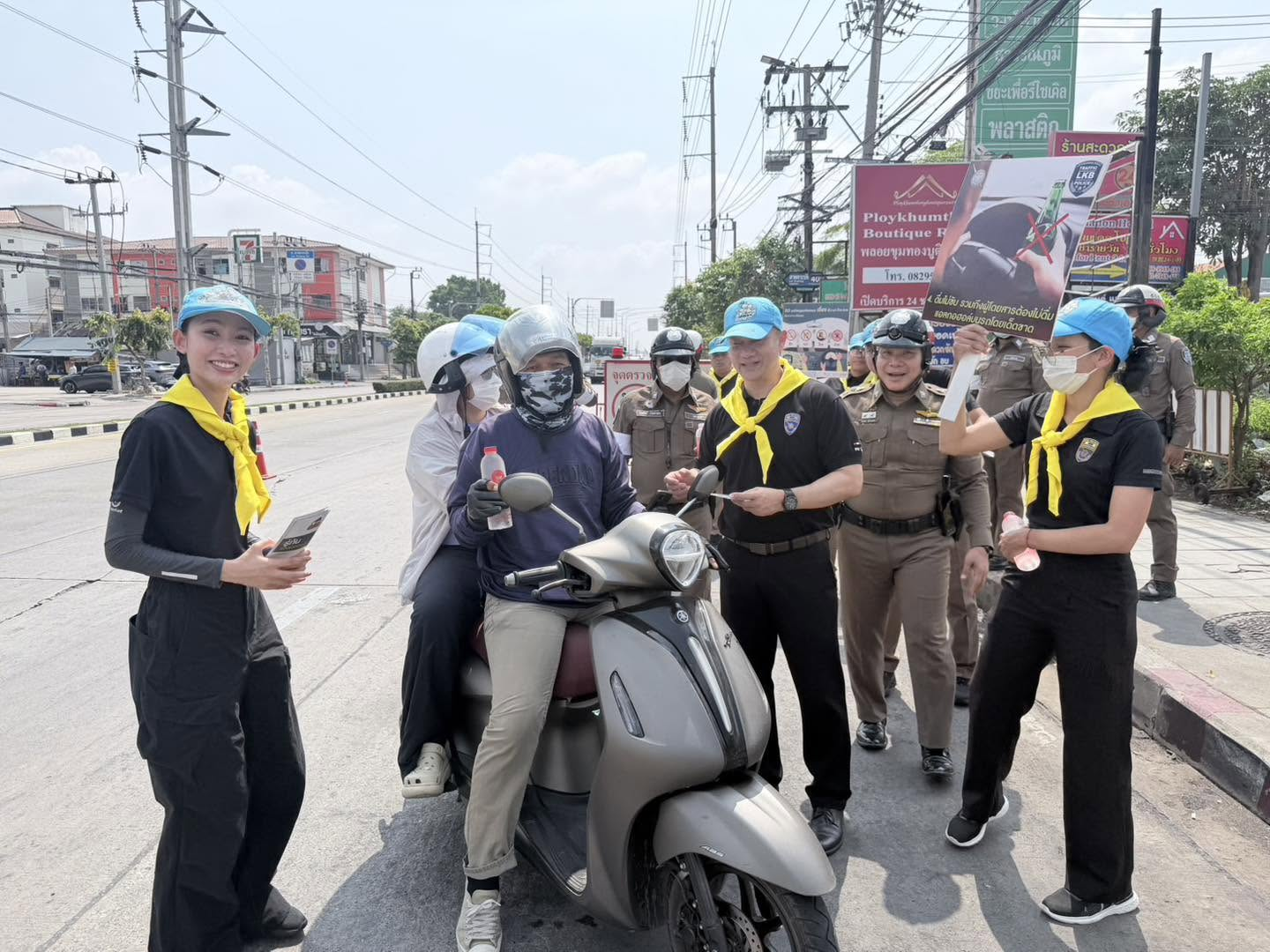

เมื่อวันที่ 7 เมษายน 2569 เวลา 12.00 น.
เจ้าหน้าที่ตำรวจอำนวยการ สน.ลาดกระบัง ร่วมกับเจ้าหน้าที่ตำรวจจราจร สน.ลาดกระบัง
ข้าราชการตำรวจตรวจคนเข้าเมืองท่าอากาศยานสุวรรณภูมิ จิตอาสาและเจ้าหน้าที่กู้ภัย
ลงพื้นที่รณรงค์ประชาสัมพันธ์ช่วงเทศกาลสงกรานต์ 2569
ประชาสัมพันธ์ เมาไม่ขับ ขับขี่ปลอดภัยไร้อุบัติเหตุ พร้อมแจกหมวกนิรภัย น้ำดื่มกาแฟให้กับประชาชนที่ใช้รถใช้ถนนสัญจรไปมาและเดินทางกลับ ภูมิลำเนา ในช่วงเทศกาลสงกรานต์ ประจำปี 2569 บริเวณหน้าบริษัทวงษ์พานิชย์
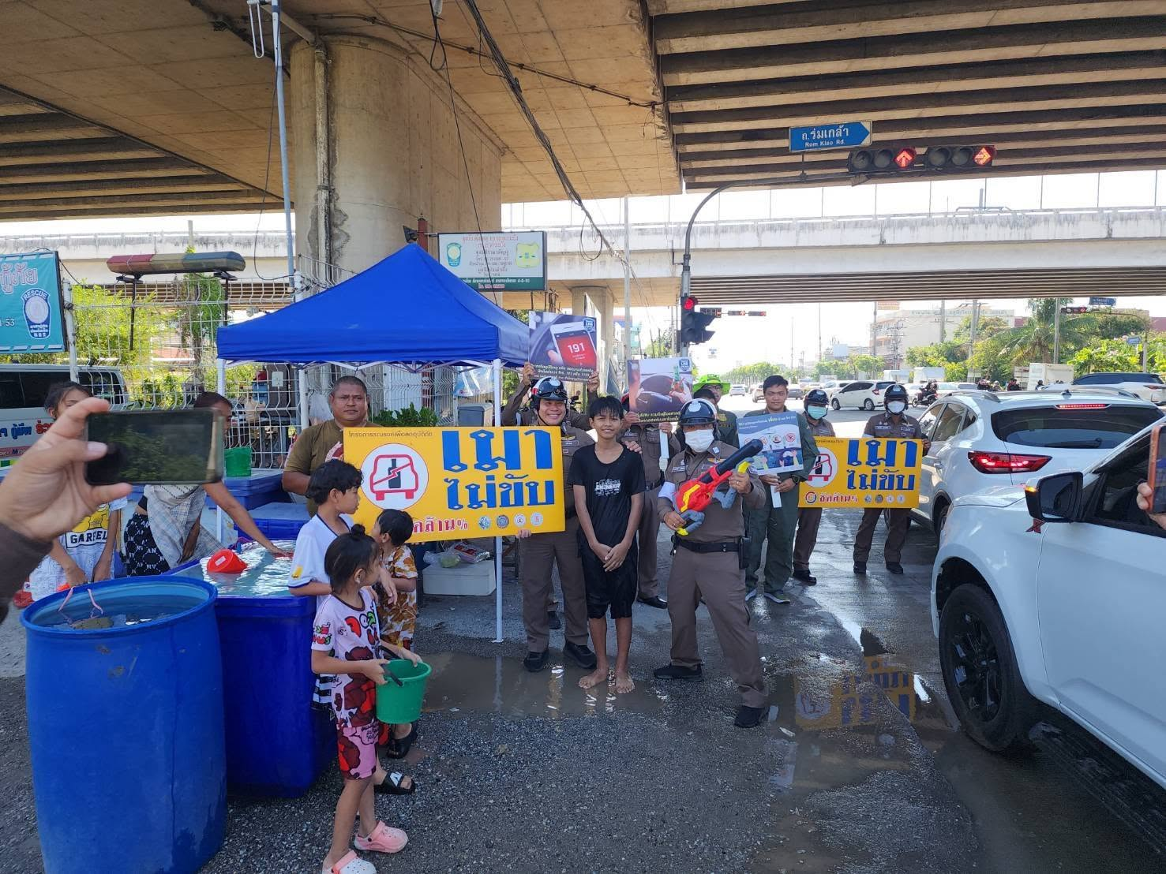

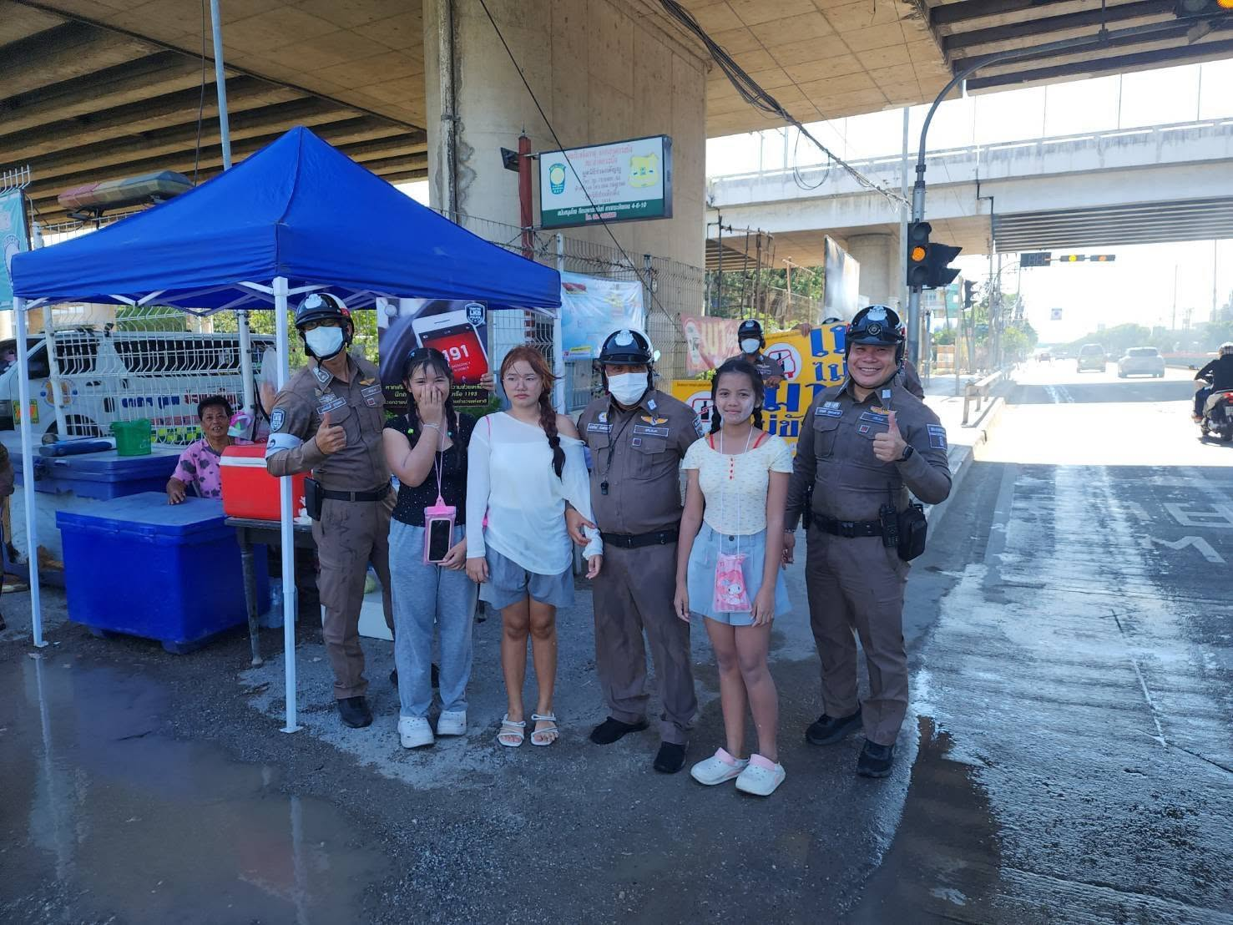

เมื่อวันที่ 13 เมษายน 2569 เวลา 15.30 น.
เจ้าหน้าที่ตำรวจอำนวยการ สน.ลาดกระบัง ร่วมกับเจ้าหน้าที่ตำรวจจราจร สน.ลาดกระบัง
ตรวจสอบความพร้อมกำลังฝ่ายจราจรและอุปกรณ์ มอบสิ่งของ น้ำดื่ม สำหรับเจ้าหน้าที่ และบริการประชาชน ลงพื้นที่รณรงค์ประชาสัมพันธ์ และอำนวยการจราจรพื้นที่ประชาชนเล่นน้ำสงกรานต์ ตามจุดต่างๆ เช่น ถนนลาดกระบัง และพื้นที่อื่นในเขตรับผิดชอบ

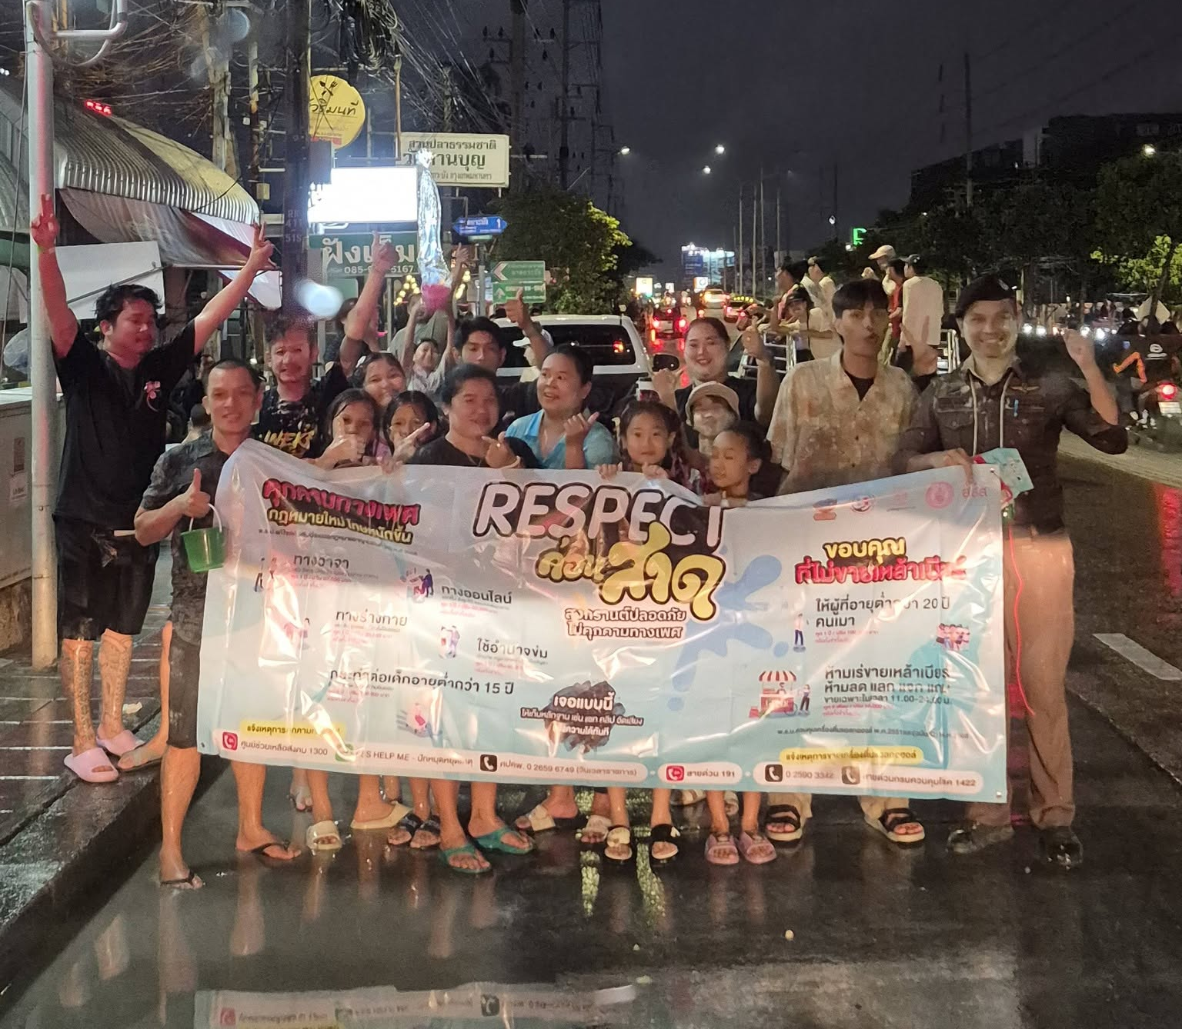

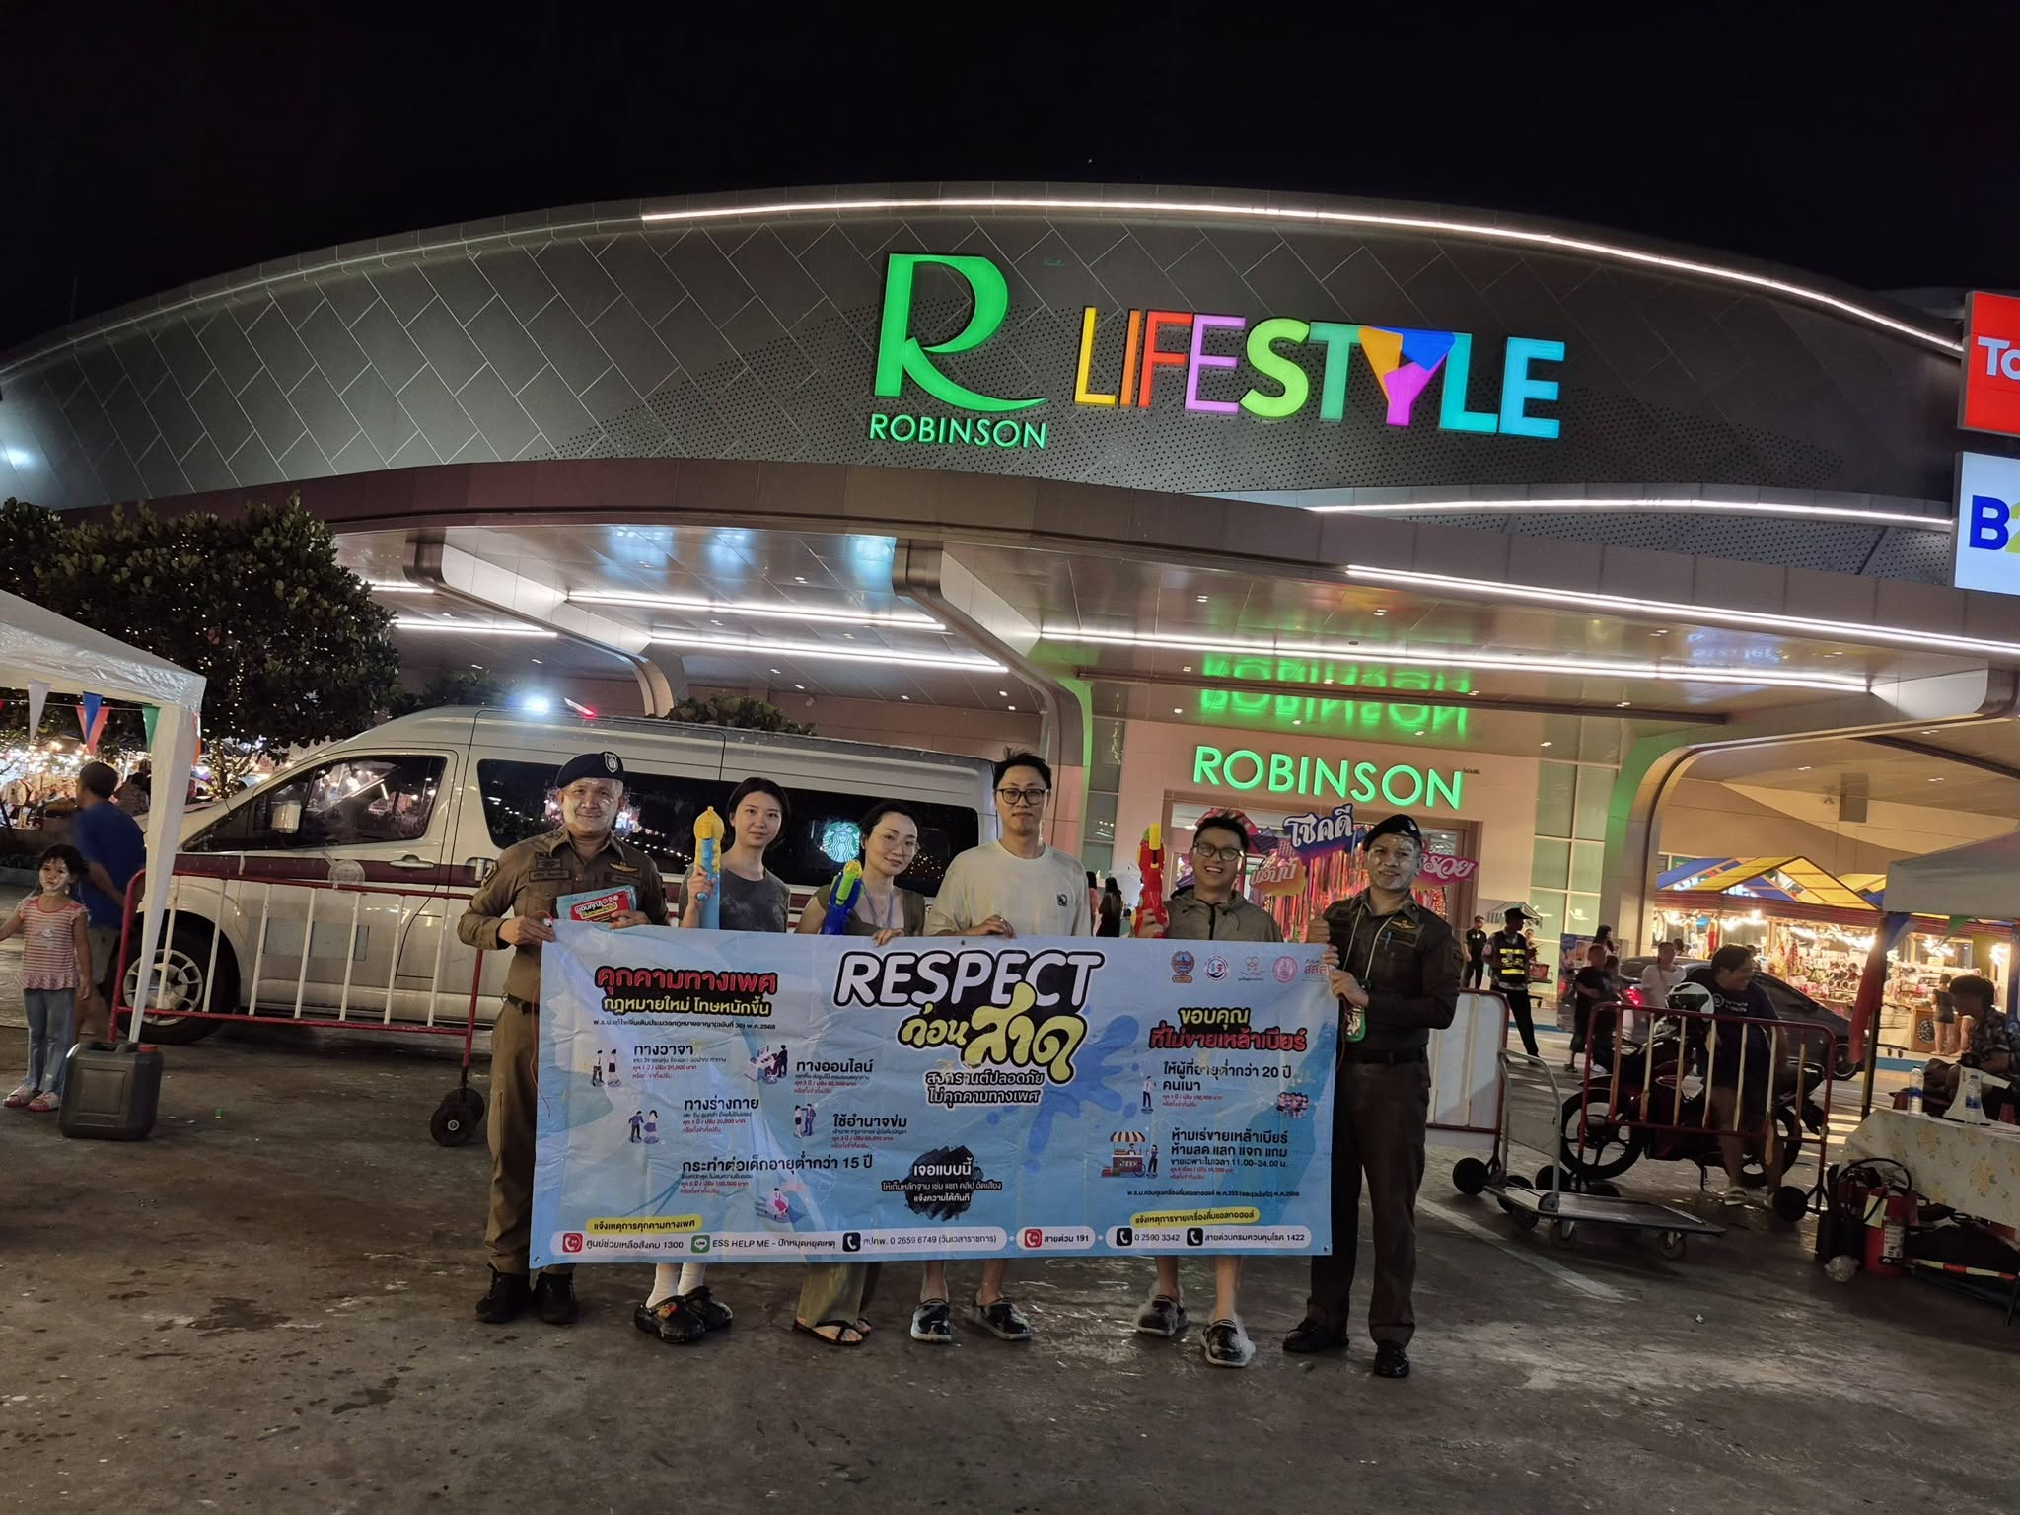

เมื่อวันที่ 13 เมษายน 2569 เวลา 18.00 น.
เจ้าหน้าที่ตำรวจอำนวยการ สน.ลาดกระบัง ร่วมกับเจ้าหน้าที่ตำรวจจราจร สน.ลาดกระบัง
ประชาสัมพันธ์รณรงค์ RESPECTก่อนสาด สงกรานต์ปลอดภัยไม่คุกคามทางเพศ ในเขตพื้นที่รับผิดชอบ สน.ลาดกระบัง
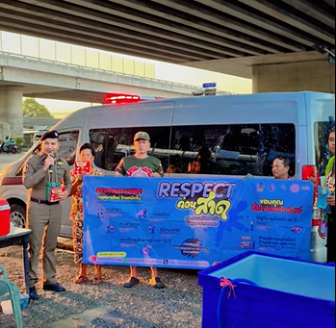

เมื่อวันที่ 14 เมษายน 2569 เวลา 18.00 น.
เจ้าหน้าที่ตำรวจอำนวยการ สน.ลาดกระบัง
ประชาสัมพันธ์รณรงค์ RESPECTก่อนสาด สงกรานต์ปลอดภัยไม่คุกคามทางเพศ ในเขตพื้นที่รับผิดชอบ สน.ลาดกระบัง

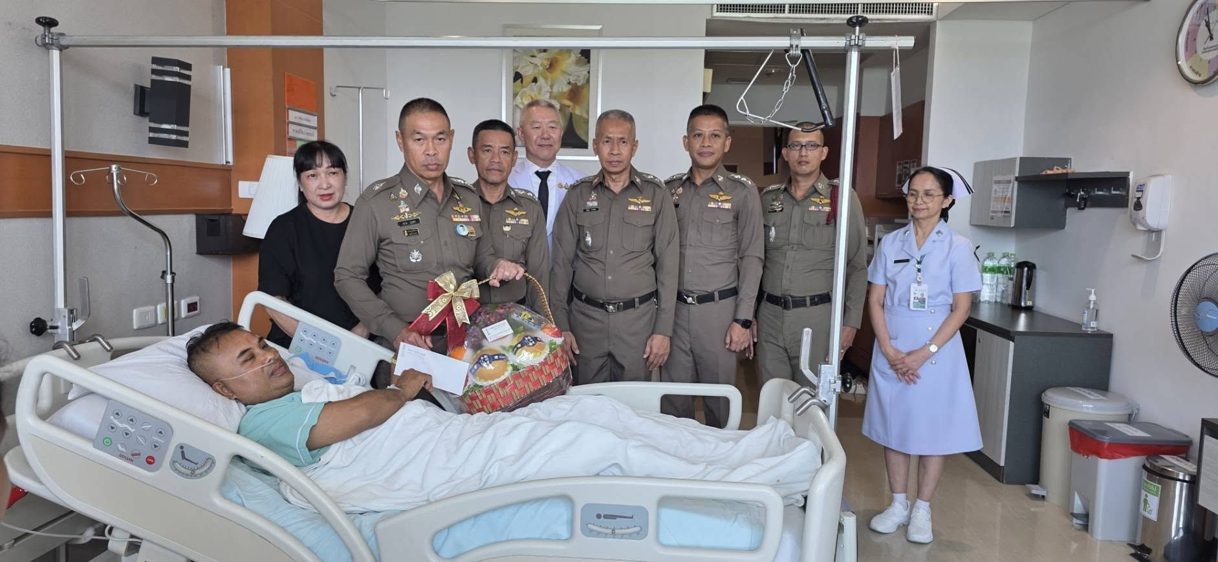

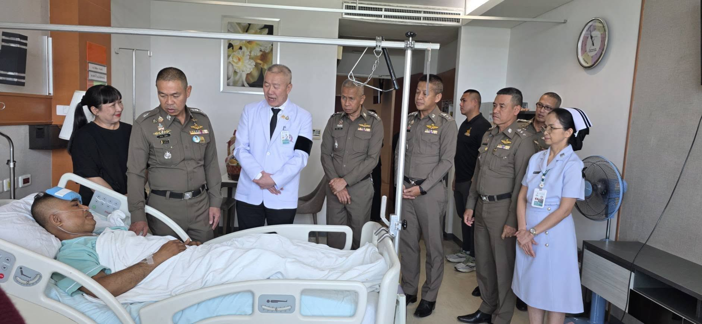

เมื่อวันที่ 22 เมษายน 2569 เวลา 09.00 น.
พ.ต.อ.สมคิด ประเชิญสุข ผกก.สน.ลาดกระบัง และเจ้าหน้าที่ตำรวจอำนวยการ สน.ลาดกระบัง
เยี่ยมและให้ขวัญกำลังใจ ด.ต.กิติภณ ทรัพย์กล้า ข้าราชการตำรวจ ฝ่ายจราจร สน.ลาดกระบัง
ซึ่งได้เกิดอุบัติเหตุในระหว่างปฏิบัติหน้าที่ เร่งระบายรถ บริเวณ ทางด่วนยกระดับสุวรรณภูมิ ขาเข้าสนามบิน สุวรรณภูมิ ณ.โรงพยาบาลตำรวจ กรุงเทพมหานคร

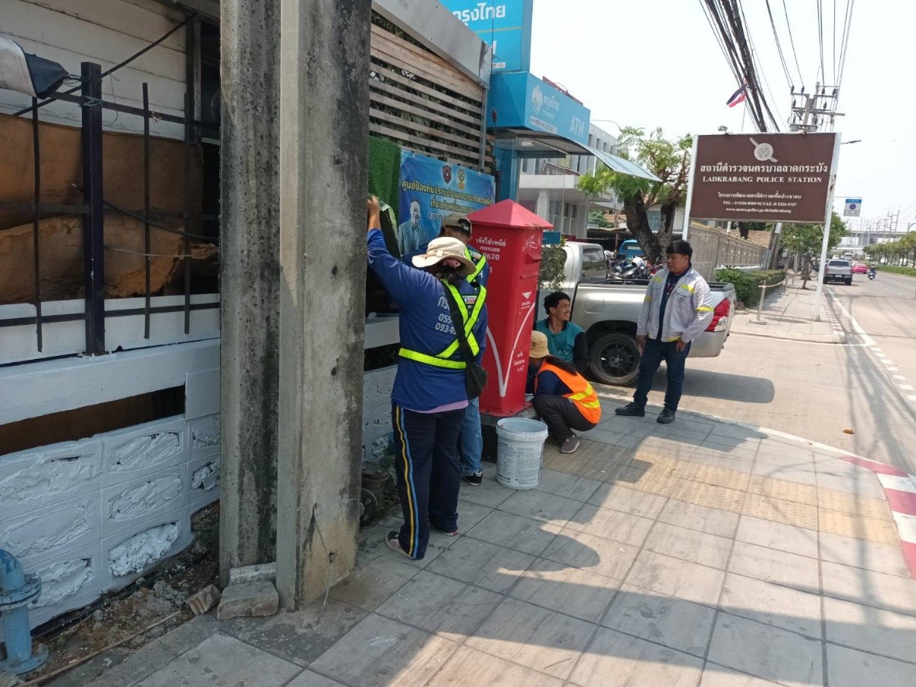

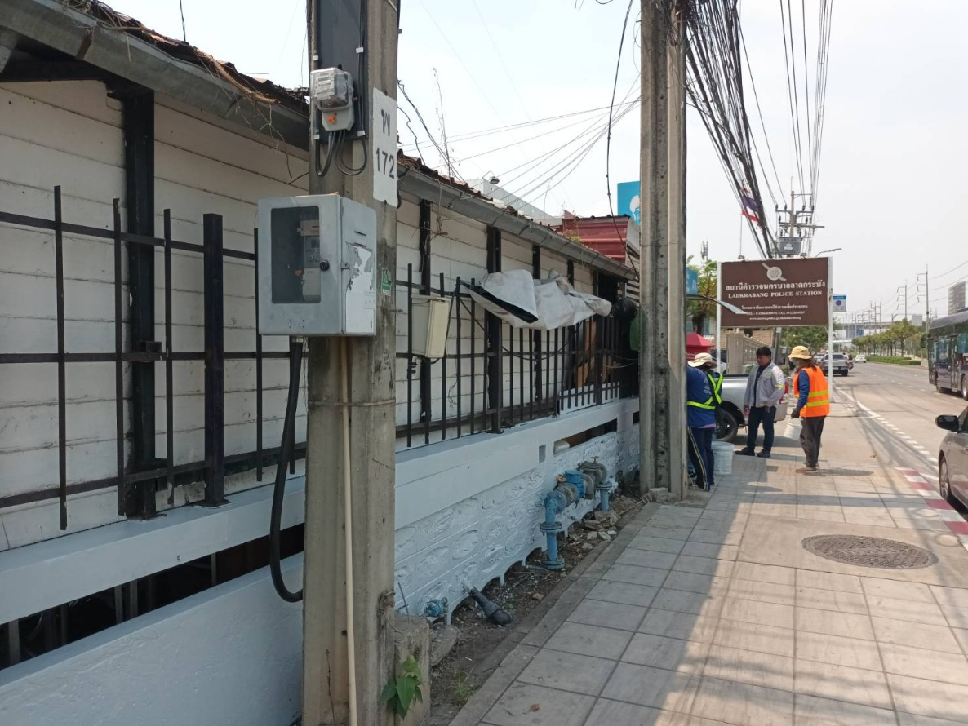

เมื่อวันที่ 28 เมษายน 2569 เวลา 13.00 น.
เจ้าหน้าที่ตำรวจอำนวยการ สน.ลาดกระบัง
ประสานหน่วยงานภายนอก (บริษัท ฤทธา จำกัด) ปรับปรุงภูมิทัคน์ ทาสีกำแพง รั้ว
โดยรอบอาคารที่ทำการ สน.ลาดกระบัง
ลายชื่อผู้ถือบัตรน้ำมันและเลขบัตร (Fleet Card)
ฝ่ายป้องกันปราบปราม
ชุดที่ 1 | ทะเบียน | หมายเลขบัตร | ยอดน้ำมัน
ด.ต.ณภัทร อนันตะ | 000453 | 5043-6770-8208-8660 | 2,000
ส.ต.อ.ปารเมศ อุตโรกุล | *000446 | 5043-6770-8209-96910 | 2,000
ส.ต.อ.กฎษณะ สมประสงค์ | 000456 | 5043-6770-8208-8603 | 2,000
ชุดที่2 | ทะเบียน | หมายเลขบัตร
จ.ส.ต.ฐิติชัย ขวัญจุน | 000458 | 5043-6770-8208-8652 | 2,000
จ.ส.ต.อภิสิทธิ์ มินเสน | 000460 | 5043-6770-8208-8595 | 2,000
ด.ต.ณรงค์ชัย รัตนานุกูล | 000454 | 5043-6770-8208-8611 | 2,000
ชุดที่3 | ทะเบียน | หมายเลขบัตร
จ.ส.ต.พงศ์ดนัย นามแสงผา | 000447 | 5043-6770-8208-8678 | 2,000
จ.ส.ต.วรวิทย์ โคตวงษ์ | 000450 | 5043-6770-6208-8637 | 2,000
จ.ส.ต.คณาวุฒิ ชื่นสุราษฎร์ | 000457 | 5043-6770-8209-9709 | 2,000
ชุดที่4 | ทะเบียน | หมายเลขบัตร
ด.ต.วัชระ อินทรประสาท | 000455 | 5043-6770-8208-8629 | 2,000
จ.ส.ต.อนุพงษ์ ศรีโท | 000461 | 5043-6770-8209-0807 | 1,800
ด.ต.โชคดี ด้วงเอี่ยม | 000448 | 5043-6770-8210-3337 | 2,000
ธุรการ ป./ 2-0/ชุดรถแข่ง
ส.ต.อ.วัชระ จันทะแฝง | 3ขว5145 | 5043-6770-8208-6458 | 4,000
ด.ต.อรุณศักดิ์ แดงอาจ | 28311 | 5043-6770-8209-0690 | 2,000
ร.ต.อ.เฉลิมชัย จอมคำศรี (2-0) | 3ขณ4903 | 5043-6770-8209-1086 | 19,000
จ.ส.ต.กฤษฎาพัฒน์ การนา | 000452 | 5043-6770-8208-8686 | 1,600
จ.ส.ต.ลิขิต แก้วโยธา (รถตู้) | 1นง1817 | 5043-6770-8209-1052 | 6,000
ร.ต.อ.ศราวุธ รักษ์บัวทอง | 000449 | 5043-6770-8209-9683 | 2,000
พ.ต.ท.พัชระ บุญกว้าง | 000451 | 5043-6770-8209-9675 | 2,000
พ.ต.ท.ชนัตพล ศิริภัสสร | 000459 | 5043-6770-8209-9667 | 2,400

งานจราจร
ยศ ชื่อ สกุล |  | ทะเบียน |  | หมายเลขบัตร |  | ยอดน้ำมั้น
ร.ต.ต.นพรัตน์ นิลศาสตร์ |  | 78178 |  | 5043-6770-8209-0955 |  | 1,200
ร.ต.ต.เด่น ทาจันทิพย์ |  | 78180 |  | 5043-6770-8207-8703 |  | 1,200
ร.ต.ต.วัฒนา นามประเสริฐ |  | 78181 |  | 5043-6770-8209-0963 |  | 1,200
ร.ต.ต.ภคพล ชมอินทร์ |  | 78183 |  | 5043-6770-8209-0856 |  | 1,200
ร.ต.ท.สำราญ รุ่งสง่า |  | 78184 |  | 5043-6770-8209-0971 |  | 1,200
จ.ส.ต.ชนนท์ เรือนคำฟู |  | 78185 |  | 5043-6770-8209-1003 |  | 2,000
ร.ต.ต.สมคิด จันทรคง |  | 78186 |  | 5043-6770-8209-0864 |  | 1,200
ร.ต.ต.วิโรจน์ ผุดไทรตู |  | 78187 |  | 5043-6770-8209-0872 |  | 1,200
ด.ต.กิตติภณ ทรัพย์กล้า |  | 78188 |  | 5043-6770-8209-0880 |  | 1,200
ร.ต.ท.สิทธิชัย หอมกลิ่น |  | 78189 |  | 5043-6770-8209-0898 |  | 1,200
ร.ต.อ.ชูศักดิ์ จงศุภวิศาลกิจ |  | 78190 |  | 5043-6770-8209-0989 |  | 1,200
ร.ต.ท.กนกบน พูลเกษม |  | 78192 |  | 5043-6770-8209-0948 |  | 1,200
ร.ต.ท.ผไท หอมหวน |  | 78193 |  | 5043-6770-8209-0997 |  | 1,200
ร.ต.ท.กฤษฎ์ ใจผ่อง |  | 78194 |  | 5043-6770-8209-0732 |  | 1,200
พ.ต.ท.วุฒิพันธ์ บุญทอง |  | 27532 |  | 5043-6770-8209-1011 |  | 1,200
ร.ต.ท.บุญล้อ จันดาเขียว |  | 27534 |  | 5043-6770-8209-1029 |  | 1,200
ร.ต.อ.มาโนช พบพาน |  | 27535 |  | 5043-6770-8209-1037 |  | 1,200
ร.ต.ต.ปริญญา วังคิรี |  | 27536 |  | 5043-6770-8209-0914 |  | 1,200
ร.ต.อ.ทองสุข เมยมงคล |  | 27537 |  | 5043-6770-8209-0930 |  | 1,200
ร.ต.ท.บุญชู สำเนียงล้ำ |  | 27538 |  | 5043-6770-8209-0773 |  | 1,200
ร.ต.ท.สมโภชน์ พุ่มลำเจียก |  | 27539 |  | 5043-6770-8209-0906 |  | 1,200
ร.ต.อ.เมธีรัตน์ ประเจริญ |  | 7491 |  | 5043-6770-8209-0823 |  | 10,000
ร.ต.ท.สำราญ รุ่งสง่า |  | 7492 |  | 5043-6770-8209-0831 |  | 7,000
ร.ต.ท.บุญล้อ จันดาเขียว |  | 6617 |  | 5043-6770-8209-0849 |  | 500
ส.ต.ท.วรยุทธ สุวรรณ์ |  | 27533 |  | 5043-6770-8210-0408 |  | 1200
ส.ต.ท.ชนาทิป จงศุภวิศาลกิจ |  | 27544 |  | 5043-6770-8209-9717 |  | 1200
ด.ต.ภาคภูมิ พระศรี |  |  |  | 5043-6770-8209-0922 |  | 1200
ฝ่ายสืบสวน
ยศ ชื่อ สกุล | ทะเบียน |  | หมายเลขบัตร |  | ยอดน้ำมัน
ด.ต.สราวุธ อินริสพงศ์ | 3ขด1216 |  | 5043-6770-8209-1078 |  | 10,000
ด.ต.ปุญญวัฑฒ์ จงยิ่งเจริญ | 3ขณ4908 |  | 5043-6770-8207-8653 |  | 10,000

ฝ่ายสอบสวน
ยศ ชื่อ สกุล | ทะเบียน | หมายเลขบัตร | ยอดน้ำมัน
ส.ต.ท.สุรพงษ์ หนูคง | 1นง3504 | 5043-6770-8209-1045 | 5,000
ร.ต.ท.วีระนันท์ จาบทอง(3-0) | 3ฒผ9546 | 5043-6770-8209-1060 | 9,000
ส.ต.ท.สุรพงษ์ หนูคง | 5ขค650 | 5043-6770-8208-6417 | 3,000
ฝ่ายอำนวยการ
ยศ ชื่อ สกุล | ทะเบียน | หมายเลขบัตร | ยอดน้ำมัน
ด.ต.วีรยุทธ มีดี | 55468 | 5043-6770-8209-0765 | 2,000
จ.ส.ต.ปองภพ ราษฎร์ลือ | 28266 | 5043-6770-8209-0724 | 2,000
ร.ต.ต.มรุต คล้ายทอง | 61764 | 5043-6770-8208-3869 | 3,000

รถผู้บังคับบัญชา
ยศ ชื่อ สกุล | ทะเบียน | หมายเลขบัตร | ยอดน้ำมัน
จ.ส.ต.อนุชา หาวอ | 3ขณ4908 | 5043-6770-8209-0799 | 7,000
ส.ต.อ.วิภูสิทธิ์ บุตรทุมพันธ์ | 28274 | 5043-6770-8209-0740 | 1,800

